苏州大学有机化学课程试卷( 第5卷 ) 共 7页
一、命名下列有机化合物
1、 2、 3、
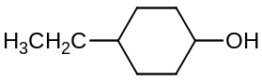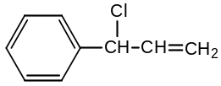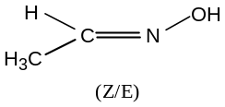
4、 5、 6、
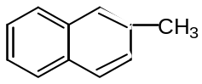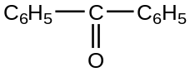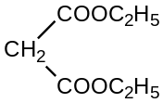
7、 8、 9、
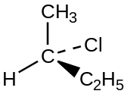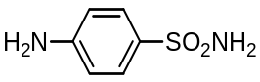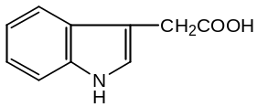
(R/S)
10、 11、 12
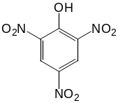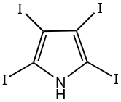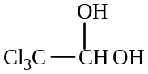
13、 14、 15、
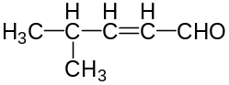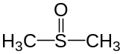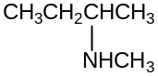

二、写出下列化合物的结构式
1、 1-戊烯-4-炔 2、 2,3-二巯基丙醇 3、 1,1-二甲氧基乙烷
4、乙二酸二乙酯 5、 E-2-丁烯 6、R-2-丁醇
7、 γ-丁内酰胺 8、乙基叔丁基醚 9、β-苯基溴乙烷
10、3—苯丙烯醛 11、 缩二脲 12、α-呋喃甲酸
13、 1，4—戊二炔 14、 D-（+）-甘油醛 15、丙甘肽
三、选择题
- 卤代烃: 1. 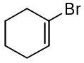 2. 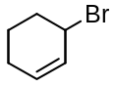 3. 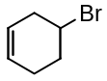 4. 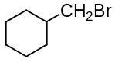和NaOH水溶液反应,
按S_{N}1历程进行的相对反应速度是（ ）
A. 2>3>4>1 B. 4>3>2>1 C. 1>2>3>4 D. 3>4>2>1 E.3>4>1>2
2. 下列化合物中,所有碳原子共平面的是（ ）
A. 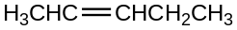 B. 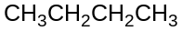 C. 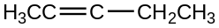
D. 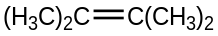 E. (CH₃)₂C=CHC₂H₅
3. 环已烯与溴反应的产物是（ ）
A. B. C. D. E.
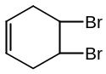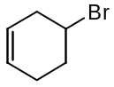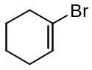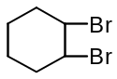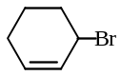
4. 下列化合物中，无顺反异构现象的是（ ）
A. 2-甲基-2-丁烯酸 B. 3-已烯 C. 1,3-二甲基环已烷 D. 2-甲基-2-丁烯
E. 1，2—二氯丙烯
5. 下列化合物中无芳香性的是（ ）
A.  B.  C. 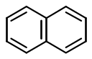 D. 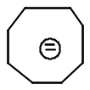 E. 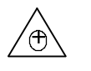
6.下列各对化合物酸性强弱的比较中，哪一对是正确的（ ）
A. 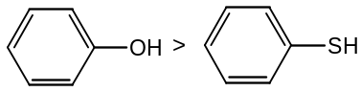 B. 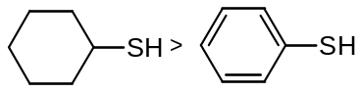
C.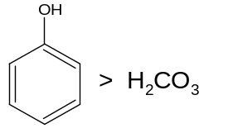D. 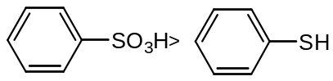 E. 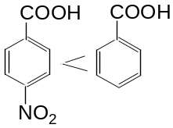
7. 下列化合物中羰基活性最大的是（ ）
A. CH₃CHClCHO B. CH₃CHO C. CH₃COCH₃ D. C₆H₅COCH₃ E. CH₃CCl₂CHO
8. 下列酸性最小的化合物为（ ）
A. CH₃(CH₂)₃COOH B. HOOC(CH₂)₃COOH C.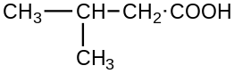
D. (CH₃)₃CCOOH E. CH₃COOH
9. 区别苯酚和水杨酸可用（ ）
A. 金属钠 B. 氢氧化钠溶液 C. 碳酸氢钠溶液 D. 三氯化铁溶液 E.托伦试剂

10. 下列化合物中是内消旋体的是（ ）
A.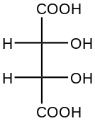 B.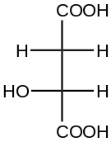 C.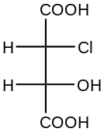 D.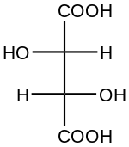 E. 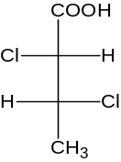
11. 尿素可发生的反应是（ ）
A. 成酯反应 B. 茚三酮反应 C. 脱羧反应 D. 水解反应 E.缩二脲反应
12. 临床上常用来作为镇静剂和安眠药的巴比妥类药物，它的母体是（ ）
A. 磺酰胺 B. 丙二酰脲 C. 胍 D. 偶氮苯 E.β-内酰胺
13. 蔗糖是由D-葡萄糖和D-果糖组成的二糖,其苷键为（ ）
A. α-1,6-苷键 B. α-1,4-苷键 C. α,β-1,2-苷键 D. β-1,4苷键 E. β-1,2苷键
14. 组成麦芽糖的苷键是（ ）
A. α-1,6-苷键 B. β-1,4苷键 C. α-1,4-苷键 D. α-1,2-苷键 E β-1,2苷键
15. 下列化合物中碱性最弱的是 ( )
A. NH₃ B. 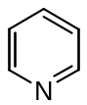 C. 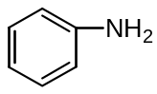 D. 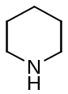 E. 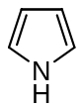
16. β-D-甲基葡萄糖苷所具有的性质是（ ）
A. 有变旋光现象 B. 与班氏试剂作用 C. 与托伦试剂作用
D. 与FeCl₃显色 E. 酸作用下水解
17. 油脂碘值越高，表明该油脂（ ）
A. 易水解 B. 含杂质多 C. 分子量大 D分子量小 E. 不饱和度大
18. 丙烯分子中碳原子的杂化类型是（ ）
A. SP² B. SP³ C. SP D. SP和SP² E. SP²和SP³
19. 将3种分子质量相近 但pI不同的蛋白质：1. 白明胶（pI=4.8），2. 胃蛋白酶（pI=2.8），3. 肌凝蛋白（pI=6.4）放在pH=5.2的缓冲溶液中电泳分离，经一定时间后，它们的位置应是（ ）
A. 正极1-2-3负极 B. 正极2-3-1负极 C. 正极2-1-3负极
D. 正极3-2-1负极 E. 正极3-1-2负极
20. 在强碱溶液中，与稀CuSO₄溶液作用，可出现紫红色的化合物是（ ）
A. 尿素 B. 谷氨酸 C. 赖氨酸 D. 胰岛素 E. 甘丙肽
四、完成下列反应式
1.
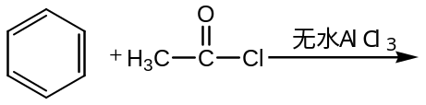
2.
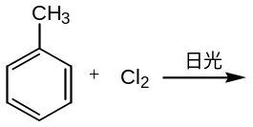
3.
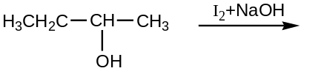
4.
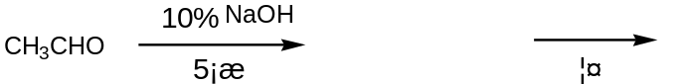
5. 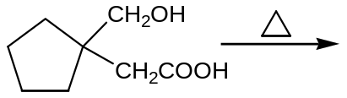
6.
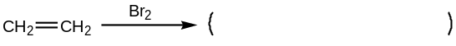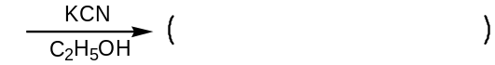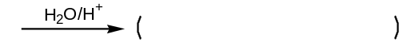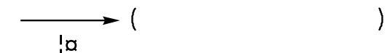
7. 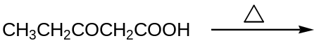
8.
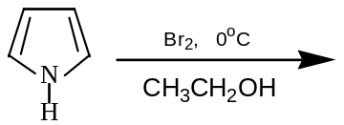
9.
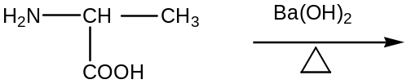
五、鉴别题
1．甘氨酸、酪氨酸、苯丙氨酸、色氨酸
2．甲酸、乙酸、丙二酸
3. 苯、甲苯、苯酚、氯化苄
4．丙胺、丙酰胺、尿素
六、推导结构
1. 某化合物分子式为C₁₁H₁₂O₃（A），（A）能与FeCl₃水溶液显色，能与溴水发生加成反应。（A）与浓NaOH水溶液共热生成一分子醋酸钠和一分子苯丙酸钠。（A）加热生成化合物（B）和二氧化碳。（B）能与NaHSO₃发生加成反应，生成白色沉淀（C）；（B）也能与NH₂OH反应生成化合物（D）；（B）还能发生碘仿反应，生成碘仿和化合物（E）。（E）也可由C₆H₅CH₂CH₂CN在碱性条件下水解得到。试推测（A）、（B）、（C）、（D）、（E）的结构式。
2. 有一旋光性的氯代烃，分子式为C₅H₉Cl（A），能被KMnO₄氧化，亦能被氢化得C₅H₁₁Cl（B），（B）无旋光性，试写出（A）、（B）的结构式及有关反应式。
3. 柳树皮中存在一种糖苷叫水杨苷，与FeCl₃不发生显色反应，当用苦杏仁酶水解时得到D-(+)-葡萄糖和水杨醇（邻羟基苯甲醇）。试写出水杨苷的结构式及有关反应式。(要求写出推导过程)

